Introduction
Comment BERT obtient de meilleures performances qu'un simple
algorithme "bag of words" comme TF-IDF, comment améliorer ces résultats en
suivant des techniques de réduction de dimensions et quells options pourraient
améliorer nos résultats par rapport à BERT.

Documentation

TF-IDF
TF-IDF (Term Frequency - Inverse Document Frequency) est un algorithme de traitement
du texte appartenant à la famille des modèles "Bag of Words". Il permet de mesurer
l'importance d'un terme dans un document par rapport à un corpus.

Term Frequency
La partie TF mesure la fréquence d'apparition d'un terme dans un document donné.
Plus un mot apparaît souvent dans un document, plus son score TF est élevé.
Elle se calcule de la manière suivante :

$$TF(t,d)=\frac{\text{nombre d’occurrences de}t\text{dans}d}{\text{nombre total de termes dans}d}$$

exemple pour les documents suivants :

1 : Le chat mange du poisson
2 : Le chien creuse dans le jardin
3 : Le chat et le chien mangent leurs croquettes

Terme | TF doc 1 | TF doc 2 | TF doc 3
Le | 0,2 | 0,333 | 0,25
chat | 0,2 | 0 | 0,125
chien | 0 | 0,166 | 0,125
mange | 0,2 | 0 | 0
mangent | 0 | 0 | 0,125
creuse | 0 | 0,166 | 0
et | 0 | 0 | 0,125
dans | 0 | 0,166 | 0
leurs | 0 | 0 | 0,125
du | 0,2 | 0 | 0
croquettes | 0 | 0 | 0,125
poisson | 0,2 | 0 | 0
jardin | 0 | 0,166 | 0

Inverse Document Frequency
La partie IDF mesure l'importance d'un terme à travers l'ensemble du corpus.
Un terme présent dans tous les documents est peu informatif (ex: "le"),
tandis qu'un terme rare est plus discriminant. Elle se calcule de la manière suivante :

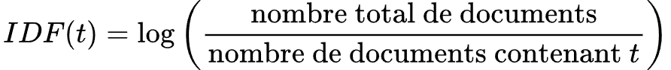

Exemple pour les documents suivants :

1 : Le chat mange du poisson
2 : Le chien creuse dans le jardin
3 : Le chat et le chien mangent leurs croquettes

Terme | Docs contenant t | IDF
le | 3 | log(3/3) = 0
chat | 2 | log(3/2) ≈ 0,176
chien | 2 | log(3/2) ≈ 0,176
mange | 1 | log(3/1) ≈ 0,477
mangent | 1 | log(3/1) ≈ 0,477
creuse | 1 | log(3/1) ≈ 0,477
et | 1 | log(3/1) ≈ 0,477
dans | 1 | log(3/1) ≈ 0,477
leurs | 1 | log(3/1) ≈ 0,477
du | 1 | log(3/1) ≈ 0,477
croquettes | 1 | log(3/1) ≈ 0,477
poisson | 1 | log(3/1) ≈ 0,477
jardin | 1 | log(3/1) ≈ 0,477

Application de TF-IDF
On applique TF-IDF de la manière suivante :

$$TF\text{-}IDF(t,d)=TF(t,d)×IDF(t)$$

Plus le score est élevé, plus le terme est caractéristique du document dans le corpus.

Terme | TF-IDF doc 1 | TF-IDF doc 2 | TF-IDF doc 3
le | 0 | 0 | 0
chat | 0,035 | 0 | 0,022
chien | 0 | 0,029 | 0,022
mange | 0,095 | 0 | 0
mangent | 0 | 0 | 0,060
creuse | 0 | 0,079 | 0
et | 0 | 0 | 0,060
dans | 0 | 0,079 | 0
leurs | 0 | 0 | 0,060
du | 0,095 | 0 | 0
croquettes | 0 | 0 | 0,060
poisson | 0,095 | 0 | 0
jardin | 0 | 0,079 | 0

BERT
BERT (Bidirectional Encoder Representations from Transformers) est un modèle de
traitement du texte basé sur l'architecture Transformer. Contrairement aux modèles
"Bag of Words" comme TF-IDF, BERT prend en compte le contexte et l'ordre des mots
pour produire des représentations vectorielles riches et contextualisées.

Pour expliquer en une phrase BERT :

BERT analyse chaque mot en tenant compte de tous les autres mots de la phrase,
puis convertit le résultat en une liste de nombres (un vecteur) qui encode à la
fois le sens du mot et son contexte — c'est l'ensemble de ces vecteurs qui constitue
la base vectorielle.

Tokenisation
Avant tout traitement, BERT découpe le texte en tokens via un algorithme WordPiece.
Des tokens spéciaux sont ajoutés automatiquement :

- [CLS] : placé en début de séquence, son vecteur final représente la phrase entière
- [SEP] : placé en fin de séquence (ou entre deux phrases)

Par exemple, pour les documents suivants :

1 : Le chat mange du poisson
2 : Le chien creuse dans le jardin
3 : Le chat et le chien mangent leurs croquettes

Document | Tokens
doc 1 | [CLS] le chat mange du poisson [SEP]
doc 2 | [CLS] le chien creuse dans le jardin [SEP]
doc 3 | [CLS] le chat et le chien mangent leurs croquettes [SEP]

Embeddings contextuels
BERT produit pour chaque token un vecteur de dimension 768 (BERT-base) qui dépend
du contexte entier de la phrase. Ainsi, un même mot peut avoir des représentations
différentes selon son usage.

$$E(t,d)=\text{Transformer}(t∣\text{contexte de}d)$$

Par exemple, le mot "chat" n'aura pas le même vecteur dans le doc 1 et le doc 3,
car son contexte est différent — contrairement à TF-IDF qui lui attribuerait
le même score.

Terme | TF-IDF (contexte ignoré) | BERT (contexte pris en compte)
chat | score unique : 0,035 | vecteur propre à chaque doc
mange | score unique : 0,095 | vecteur propre à chaque doc

Attention bidirectionnelle
Le mécanisme clé de BERT est l'attention bidirectionnelle : pour encoder un token,
BERT regarde simultanément les mots à gauche ET à droite. Cela lui permet de
capturer des dépendances longue distance dans la phrase.

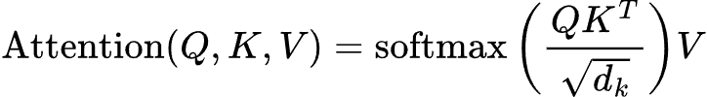

Avec :
- $Q$ (Query) : le token courant
- $K$ (Key) et $V$ (Value) : tous les autres tokens de la séquence
- $d_{k}$ : dimension des vecteurs clés (facteur de normalisation)

Les dimensions de BERT
BERT existe en plusieurs configurations selon le compromis souhaité entre
performance et coût de calcul. Chaque configuration est définie par
trois paramètres clés :

- L : nombre de couches Transformer (profondeur du modèle)
- H : taille des vecteurs d'embeddings (dimension cachée)
- A : nombre de têtes d'attention

$$\text{Param}\overset{ˋ}{\text{e}}\text{tres}\text{ totaux}≈12×L×H^{2}$$

Modèle | Couches (L) | Dimension (H) | Têtes d'attention (A) | Paramètres
BERT-Tiny | 2 | 128 | 2 | ~4M
BERT-Mini | 4 | 256 | 4 | ~11M
BERT-Small | 4 | 512 | 8 | ~29M
BERT-Medium | 8 | 512 | 8 | ~41M
BERT-Base | 12 | 768 | 12 | ~110M
BERT-Large | 24 | 1024 | 16 | ~340M

Couches Transformer (L)
Chaque couche affine progressivement la représentation des tokens en
intégrant davantage de contexte. Les premières couches capturent la
syntaxe (nature des mots), les couches profondes capturent la sémantique
(sens des phrases).

Couches | Ce que BERT capture
1 - 4 | Morphologie, syntaxe de base
5 - 8 | Relations grammaticales, dépendances
9 - 12 | Sémantique, sens contextuel

Dimension cachée (H)
La dimension H correspond à la taille du vecteur qui représente chaque token
à la sortie de chaque couche. Plus H est grand, plus la représentation est
riche, mais plus le modèle est coûteux.

$$E(t)∈{\text{R}}^{H}$$

Par exemple pour "chat" dans le doc 1 avec BERT-Base :

$$E(\text{chat})=[0.23,-0.81,0.14,…,0.67]∈{\text{R}}^{768}$$

Têtes d'attention (A)
Chaque tête d'attention apprend à se concentrer sur un type de relation
différent entre les tokens. Elles opèrent en parallèle sur des sous-espaces
de dimension $H\text{/}A$.

$$d_{k}=H\text{/}A$$

Modèle | H | A | Dimension par tête ($d_k$)
BERT-Base | 768 | 12 | 64
BERT-Large | 1024 | 16 | 64

La dimension par tête reste constante à 64 entre BERT-Base et BERT-Large :
c'est le nombre de têtes qui augmente, permettant de capturer plus de types
de relations simultanément.

La malédiction de la dimensionnalité
La malédiction de la dimensionnalité désigne l'ensemble des problèmes qui
apparaissent lorsque l'on travaille avec des données dans des espaces vectoriels
de très haute dimension, comme les embeddings produits par BERT.

Le problème de la distance
Dans un espace de faible dimension, la distance euclidienne entre deux points
est intuitive et discriminante. Mais à mesure que la dimension augmente,
un phénomène contre-intuitif se produit : toutes les distances tendent
à se rapprocher.

$$\underset{H→\text{∞}}{lim⁡}\frac{d_{max}-d_{min}}{d_{min}}→0$$

Concrètement, dans un espace à 768 dimensions (BERT-Base), la différence
de distance entre le voisin le plus proche et le voisin le plus éloigné
devient si faible que la notion de "proximité" perd de son sens.

Dimension | Distance min | Distance max | Écart relatif
2 | 0,12 | 1,94 | Fort
50 | 3,21 | 4,10 | Modéré
768 | 27,3 | 27,9 | Quasi nul

La concentration des volumes
En haute dimension, le volume d'un espace se concentre de manière
contre-intuitive sur la surface d'une hypersphère plutôt qu'en son centre.
Cela signifie que la quasi-totalité des points d'un échantillon se retrouve
loin du centre et loin les uns des autres.

$$V_{H}(r)=\frac{π^{H\text{/}2}}{\text{Γ}(H\text{/}2+1)}r^{H}$$

Le volume croît exponentiellement avec la dimension $H$, ce qui implique
qu'il faut exponentiellement plus de données pour couvrir cet espace de
manière représentative.

Dimension | Points nécessaires pour une couverture uniforme
2 | ~100
10 | ~100 000
100 | ~${10}^{20}$
768 | astronomique

Impact sur les résultats
Ces phénomènes ont des conséquences directes sur les tâches de NLP :

Similarité cosinus dégradée

La similarité cosinus est la mesure standard pour comparer deux embeddings BERT.
Mais en haute dimension, les vecteurs tendent à devenir quasi-orthogonaux
entre eux, ce qui compresse les scores vers une plage étroite et rend
la comparaison moins fiable.

$$cos⁡(θ)=\frac{E(t_{1})⋅E(t_{2})}{\text{∣∣}E(t_{1})\text{∣∣}⋅\text{∣∣}E(t_{2})\text{∣∣}}$$

Paire de termes | Similarité attendue | Similarité observée (768d)
chat / chien | Élevée | 0,82
chat / poisson | Modérée | 0,79
chat / jardin | Faible | 0,76

L'écart entre les scores est faible, ce qui rend le classement par similarité
moins précis.

Recherche de voisins (k-NN) moins efficace

Les algorithmes de recherche par proximité (utilisés en recherche sémantique
ou en RAG) deviennent moins précis et plus coûteux car la notion de
"voisin proche" est dégradée.

Surapprentissage

Avec peu de données d'entraînement, un modèle travaillant en haute dimension
risque de mémoriser les exemples plutôt que de généraliser, car l'espace
est trop vaste pour être bien couvert.

Solutions courantes

Technique | Principe
PCA | Réduction linéaire de dimension
UMAP | Réduction non-linéaire en préservant la topologie
Matryoshka Representation | Embeddings entraînés à fonctionner à plusieurs dims
Mean Pooling | Agrégation des vecteurs pour réduire la variance
Fine-tuning | Adapter l'espace vectoriel à la tâche cible

Réduction de dimensionnalité
Face à la malédiction de la dimensionnalité, deux techniques sont couramment
utilisées pour projeter les embeddings dans un espace de dimension réduite
tout en préservant un maximum d'information.

PCA (Principal Component Analysis)
PCA est une technique de réduction de dimension linéaire qui transforme
les données en un nouvel ensemble d'axes appelés composantes principales.
Ces axes sont construits de manière à maximiser la variance expliquée des données.

Fonctionnement
PCA opère en trois étapes :

1. Centrage des données

On soustrait la moyenne de chaque dimension pour centrer les données autour
de l'origine :

$$\tilde{X}=X-μ_{X}$$

2. Décomposition en valeurs singulières (SVD)

PCA décompose la matrice centrée pour identifier les directions de variance maximale :

$$X=U\text{Σ}V^{T}$$

Avec :
- $U$ : vecteurs propres (directions des composantes principales)
- $\text{Σ}$ : valeurs singulières (quantité de variance expliquée par chaque axe)
- $V^{T}$ : projection des données sur les nouveaux axes

3. Projection

On projette les données sur les $k$ premières composantes principales :

$$X_{r\overset{ˊ}{e}duit}=\tilde{X}⋅U_{k} ∈{\text{R}}^{k}$$

Variance expliquée
Chaque composante principale explique une part de la variance totale.
On choisit $k$ de façon à conserver un seuil suffisant (ex: 95%) :

$$\text{Variance }\text{expliqu}\overset{ˊ}{\text{e}}\text{e}(k)=\frac{\sum_{i=1}^{k}{}σ_{i}^{2}}{\sum_{i=1}^{n}{}σ_{i}^{2}}$$

Par exemple, sur les embeddings BERT-Base (768 dimensions) :

Composantes (k) | Variance expliquée
10 | ~42%
50 | ~71%
128 | ~88%
256 | ~95%
768 | 100%

Limites
PCA est une transformation linéaire : elle ne peut capturer que des relations
linéaires entre les dimensions. Des structures complexes et non-linéaires présentes
dans les embeddings BERT (clusters sémantiques, relations hiérarchiques) peuvent
être perdues ou aplaties lors de la projection.

UMAP (Uniform Manifold Approximation and Projection)
UMAP est une technique de réduction de dimension non-linéaire qui cherche
à préserver la structure topologique locale et globale des données. Contrairement
à PCA, UMAP est capable de capturer des relations complexes entre les points.

Fonctionnement
UMAP opère en deux phases :

1. Construction du graphe de voisinage (espace de départ)

Pour chaque point, UMAP identifie ses $k$ voisins les plus proches et construit
un graphe pondéré représentant les relations de proximité dans l'espace
haute dimension :

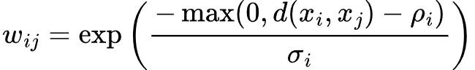

Avec :
- $d(x_{i},x_{j})$ : distance entre les points $i$ et $j$
- $ρ_{i}$ : distance au voisin le plus proche de $i$
- $σ_{i}$ : facteur de normalisation local

2. Optimisation dans l'espace réduit

UMAP projette ensuite les données dans l'espace cible (ex: 2D ou 3D) en
minimisant la divergence entre le graphe original et le graphe projeté :

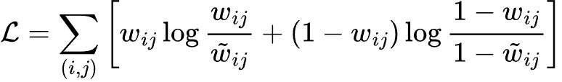

Paramètres clés

Paramètre | Rôle | Valeur typique
n_components | Dimension cible | 2, 3, 128
n_neighbors | Taille du voisinage local (structure locale vs globale) | 15
min_dist | Compacité des clusters dans l'espace réduit | 0.1
metric | Mesure de distance utilisée | cosine

Limites
UMAP est non-déterministe : deux exécutions sur les mêmes données peuvent
produire des projections différentes. De plus, les distances absolues entre
clusters dans l'espace réduit ne sont pas directement interprétables — seules
les relations de voisinage sont fiables.

Graphique Umap
Le graphique Umap permet de visualiser les grandes thématiques des embeddings
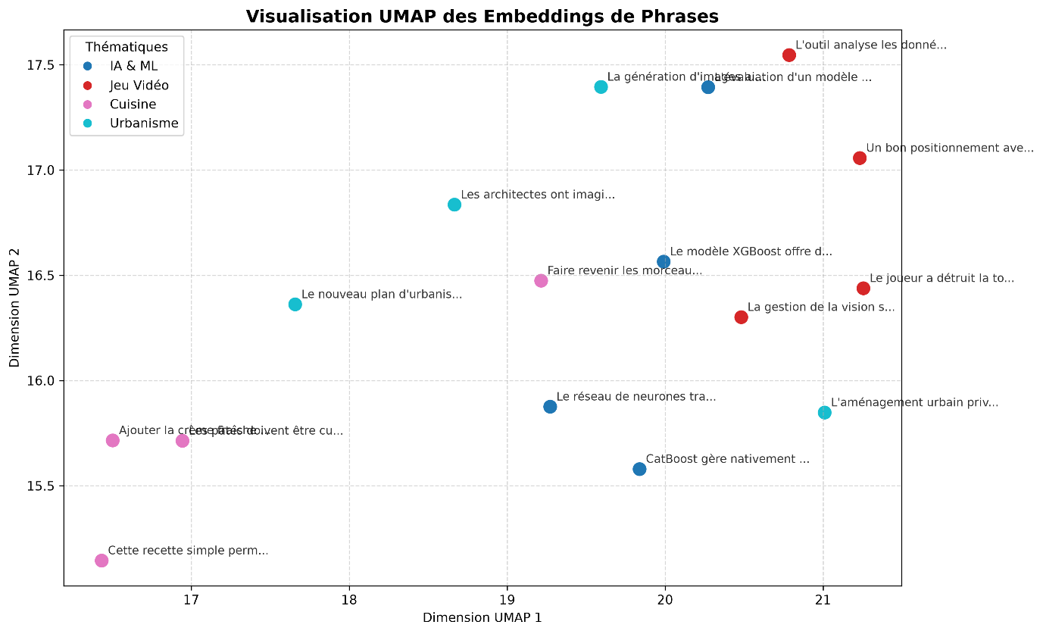

Comparaison PCA vs UMAP

Critère | PCA | UMAP
Type de transformation | Linéaire | Non-linéaire
Structure préservée | Variance globale | Topologie locale et globale
Vitesse | Rapide | Plus lent
Déterminisme | Oui | Non (stochastique)
Interprétabilité | Forte (variance expliquée) | Faible
Usage typique | Réduction avant modèle | Visualisation, clustering
Adapté aux embeddings | Partiellement | Oui

Démonstration
Pour commencer on fait un test simple pour comparer TF-IDF et BERT :

Modèle | Score F1 | Temps d'exécution
TF-IDF | 0.7982 | 2.70 sec
BERT | 0.8136 | 427.20 sec

Avec ces résultats on observe deux choses :
- Le Score F1 est meilleur avec BERT
- Le temps d'exécution est 158 fois plus long

Le modèle BERT utilisé ici étant le modèle de base il se retrouve donc avec 768 dimensions mais
l'avantage de BERT vient après son exécution car il crée une base vectorielle réutilisable
qui prend en compte le sens des mots.

Utilisation de PCA
Après avoir créé notre base vectorielle avec BERT on peut appliquer la méthode PCA jusqu'à 64
dimensions

Modèle | Score F1 | Temps d'exécution
BERT + PCA | 0.8126 | 0.55 sec

Pour expliquer ce résultat, PCA a aplati les 768 dimensions de BERT jusqu'à 64 dimensions
ce qui a eu pour effet de perdre des données en échange de pouvoir naviguer plus rapidement
sur les données.

Utilisation d'UMAP
Par la suite on a effectué des tests pour UMAP, on a aussi intégré le sous-modèle
Arctic, un sous model adapté à l'utilisation avec Matryoshka (MiniLM étant un modèle BERT distillé).

Les résultats classés selon Score F1

Famille | Méthode | Score F1 | Temps Réduction (s) | Dimension | Score F1 / Dimension
Arctic | Pleine Dim (384 et 768) | 0.748704 | 0.000000 | 768 | 0.000975
Arctic | PCA (64) | 0.733080 | 0.076523 | 64 | 0.011454
MiniLM | Pleine Dim (384 et 768) | 0.704850 | 0.000000 | 384 | 0.001836
MiniLM | PCA (64) | 0.683000 | 0.032008 | 64 | 0.010672
Arctic | UMAP (64) | 0.659515 | 26.212821 | 64 | 0.010305
MiniLM | UMAP (64) | 0.648152 | 36.211846 | 64 | 0.010127
Baseline | TF-IDF (1000 dim) | 0.584102 | 0.000000 | 1000 | 0.000584

Ce qu'on observe ici c'est que l'UMAP à 64 dimensions est moins efficace qu'un
simple PCA sur les mêmes dimensions.
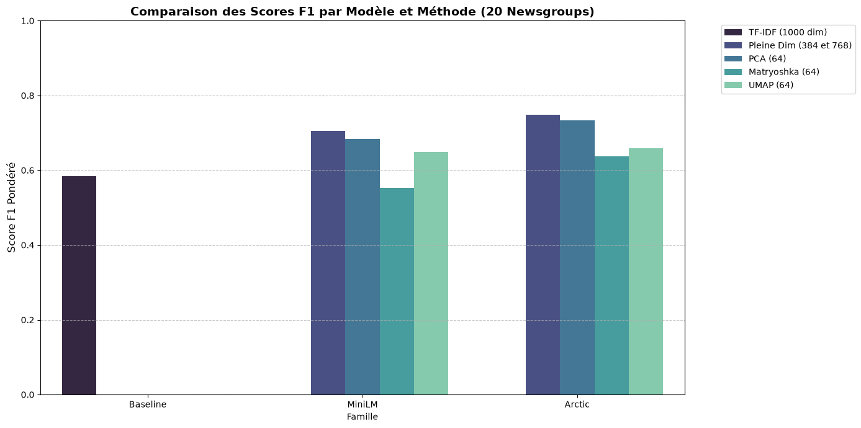

Mais sur un graphique l'utilité d'UMAP est directement visible :
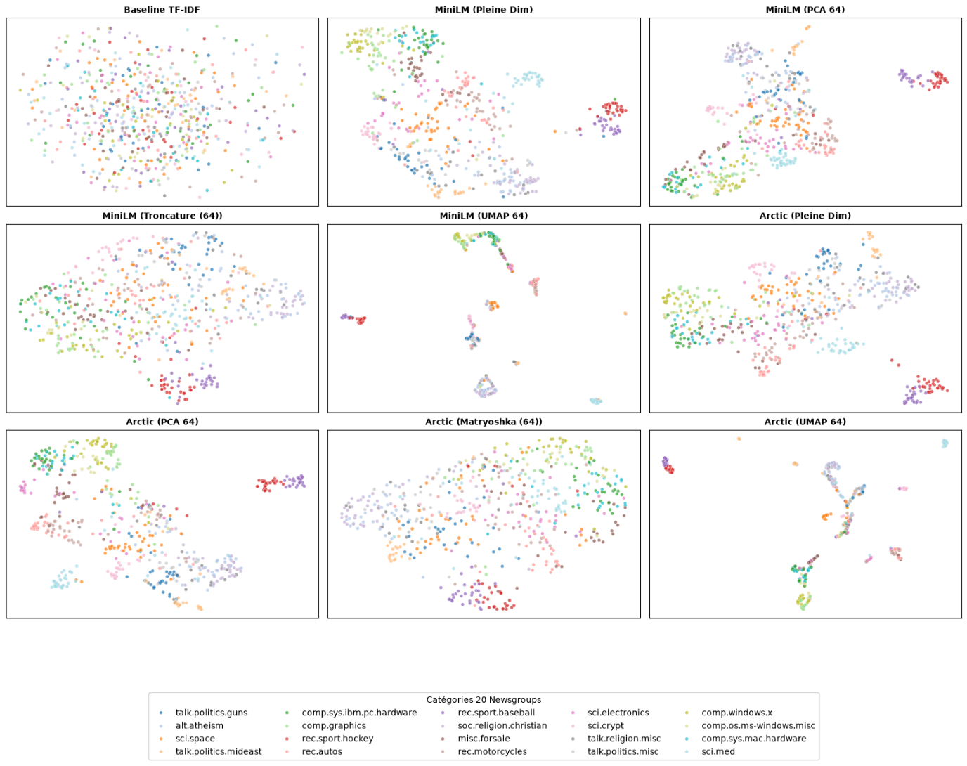

UMAP est conçu pour préserver les voisinages locaux : il projette l'espace vectoriel de manière
à regrouper les documents les plus similaires en clusters denses, au prix d'une déformation des
distances globales et de la structure linéaire de l'espace.

C'est précisément cette déformation qui pénalise les performances en classification.
Une régression logistique, dont le principe repose sur la séparation linéaire des classes,
ne parvient plus à délimiter efficacement des clusters tordus dans un espace à 64 dimensions.

En résumé, UMAP excelle pour la visualisation en 2D où la séparation visuelle des clusters
est l'objectif, mais utilisé comme étape de prétraitement pour un classifieur linéaire,
il dégrade la structure nécessaire à la classification. Ses performances seraient
potentiellement meilleures en combinaison avec un classifieur non-linéaire,
comme un arbre de décision ou un réseau de neurones.

Pourquoi ne pas tester BERT avec Matryoshka ?
Sur le plan purement informatique, c'est tout à fait possible. En Python,
tronquer un vecteur se fait avec un simple découpage [:, :64], peu importe le modèle qui a
généré ce vecteur.

Cependant, sur le plan scientifique, tronquer un modèle BERT classique (comme MiniLM)
donnera de très mauvais résultats.

Exemple de Bert classique avec Matryoshka :
Classés selon le Score F1

Famille | Méthode | Score F1 | Temps Réduction (s) | Dimension | Score F1 / Dimension
Arctic | Pleine Dim (384 et 768) | 0.748704 | 0.000000 | 768 | 0.000975
MiniLM | Pleine Dim (384 et 768) | 0.704850 | 0.000000 | 384 | 0.001836
Arctic | Matryoshka (64) | 0.637375 | 0.000000 | 64 | 0.009959
Baseline | TF-IDF (1000 dim) | 0.584102 | 0.000000 | 1000 | 0.000584
MiniLM | Matryoshka (64) | 0.553343 | 0.000000 | 64 | 0.008646

Pourquoi les scores se sont effondrés avec BERT ?
Dans un BERT classique (MiniLM) : L'information sémantique est répartie de
manière égale sur l'ensemble des 384 dimensions. Si on coupe les 320 dernières dimensions,
on supprime aléatoirement des informations cruciales.

Dans un modèle MRL (Arctic) : L'entraînement force le modèle à ranger
l'information de la plus importante à la moins importante.
Les 64 premières dimensions agissent comme un "résumé exécutif" parfait de la phrase.

Sources
Info générales :
https://huggingface.co/spaces/hesamation/primer-llm-embedding?section=what_are_embeddings?

TF-IDF :
https://youtu.be/zLMEnNbdh4Q?si=yMQ6nLAF4OCeukn8

BERT :
- https://www.youtube.com/watch?v=O3xbVmpdJwU
- https://arxiv.org/pdf/1810.04805
- https://arxiv.org/pdf/1908.08962

Curse of Dimensionality :
https://mlwiki.org/index.php/Curse_of_Dimensionality

PCA :
https://medium.com/@libertihub/principal-component-analysis-pca-an-intuitive-guide-for-everyone-5ea5431d7c17

UMAP :
https://arxiv.org/pdf/1802.03426

